1. MySql的内部构件

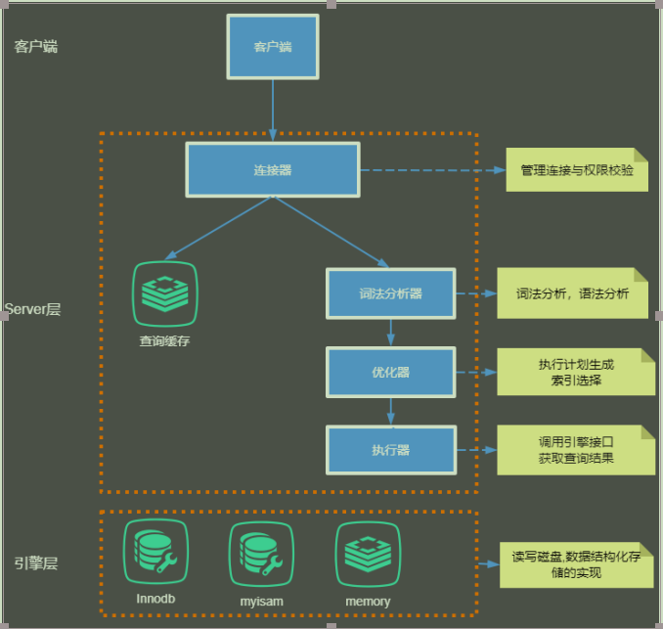

1. 是SQL词法分析的过程步骤：

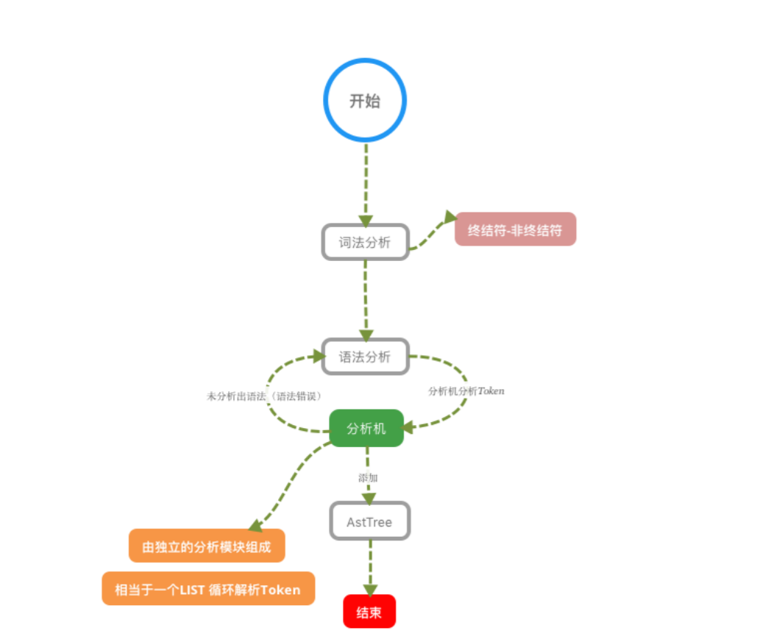

SQL语句的分析分为词法分析与语法分析，mysql的词法分析由MySQLLex[MySQL自己实现的]完成，语法分析由Bison生 成。关于语法树大家如果想要深入研究可以参考这篇wiki文章：https://en.wikipedia.org/wiki/LR_parser。那么除了Bison 外，Java当中也有开源的词法结构分析工具例如Antlr4，ANTLR从语法生成一个解析器，可以构建和遍历解析树，可以在IDEA 工具当中安装插件：antlr v4 grammar plugin。插件使用详见课程 经过bison语法分析之后，会生成一个这样的语法树

